Nama:Muhammad hamzah f.

Kelas:Informatika B

1.

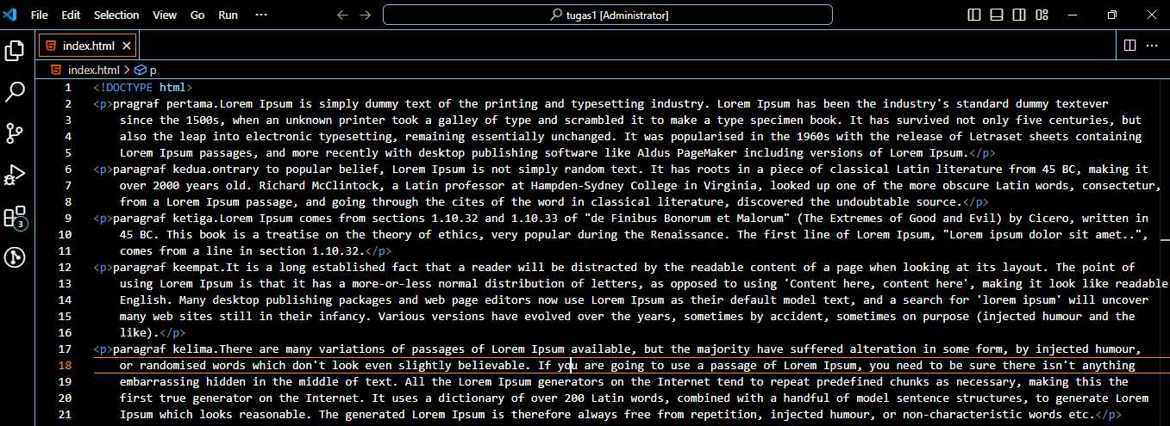

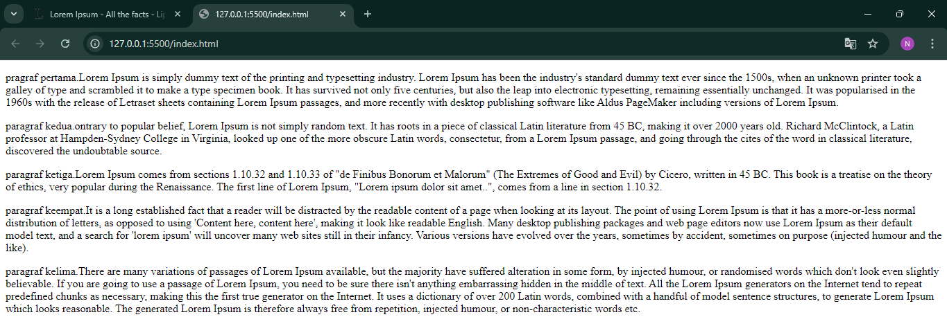

2.

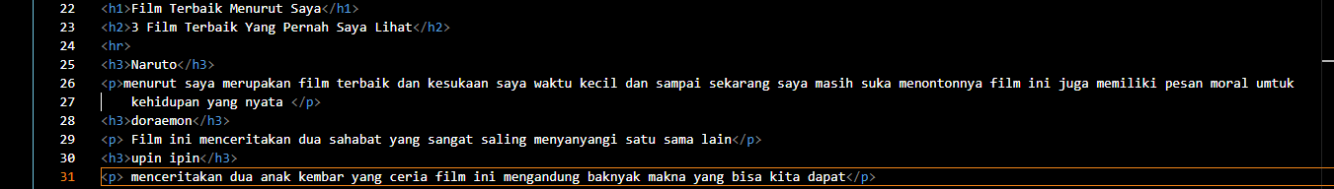

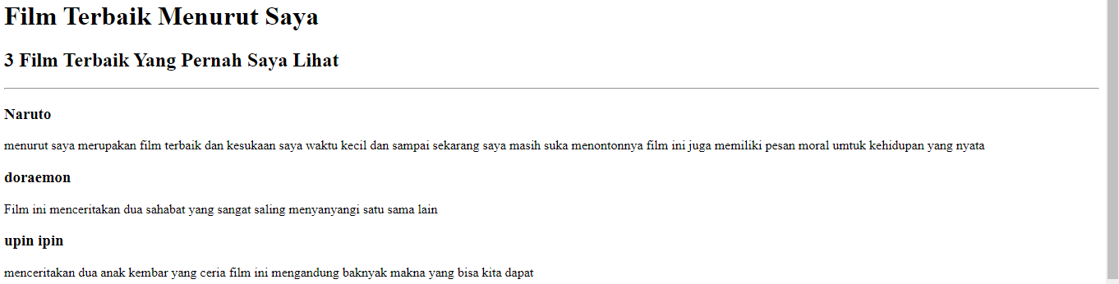

3.

